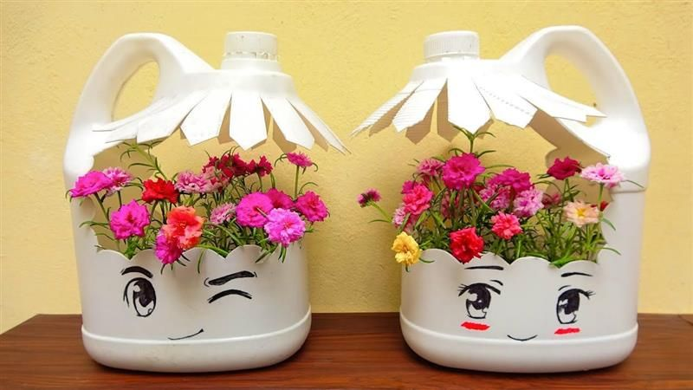

LISTA DE TAREFAS

Vaso de Flores

Tarefa |  | Descrição | Data de Conclusão
Pesquisa
 | Pesquisa | - Procura exemplos de vasos e flores feitas com plástico.  - Copia um link de cada e coloca na pasta “Bloco de Notas da turma”. | 06 de Outubro
Fabricação - Construção
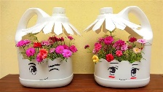 | Construção - Vaso | - Faz 2 vasos diferentes;  - Utiliza o material – Plástico;  - Deves incluir decorações feitas com plástico;  - Deves incluir também outro tipo de material nas decorações;  - Deves incluir alguma tinta. | 26 de Novembro
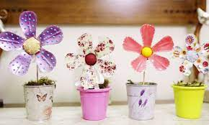 | Construção - Flores | - Cada vaso deve ter pelo menos cinco conjunto de flores;  - Pelo menos dois tipos de flores diferentes. | 26 de Novembro
Esboço
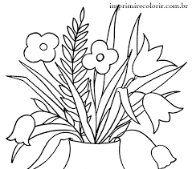 | Esboço | - Realiza pelo menos três esboços diferentes de vasos e de flores;  - Escolhe um esboço de um vaso e um de flores e aplica alguma cor;  - Exibe as suas dimensões. | 15 de  Dezembro
Desenho Técnico
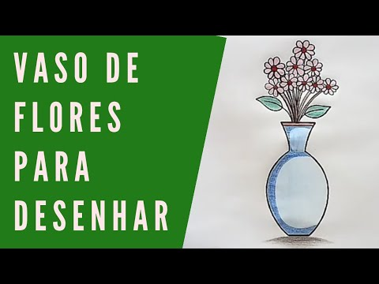
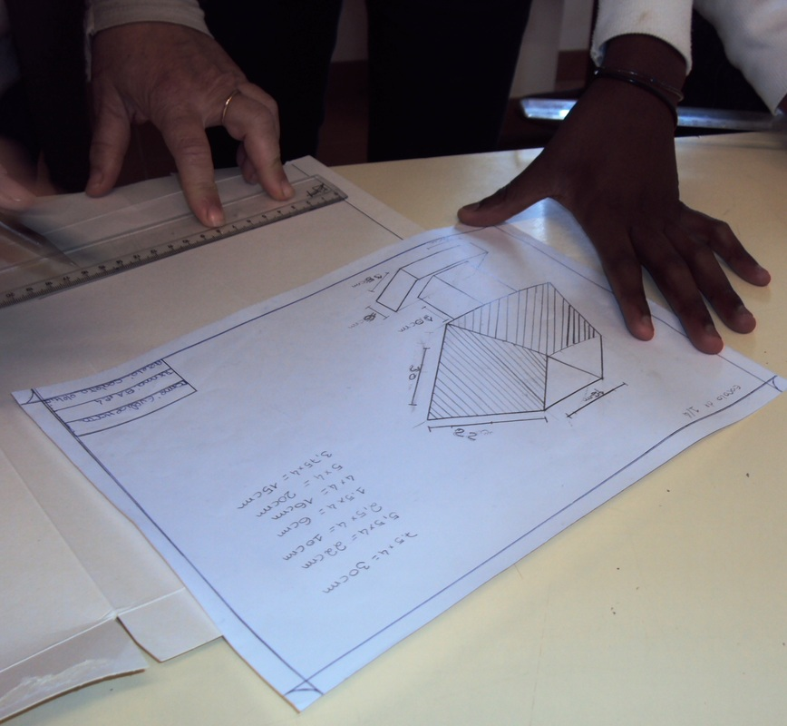 | Desenho Técnico | - Utilizando a régua e o esquadro desenha o teu vaso;  - Aplica uma das escalas na realização do teu desenho;  - Faz a cotagem do teu desenho.
Fichas Operativas - Sítio - Educação Tecnológica
Ficha Operativa | Relação das Peças | - Preenche a ficha com a relação de todas as peças necessárias para a sua construção e aplicação.
Ficha Operativa | Plano de Operações | - Preenche a ficha com todas as etapas necessárias desde a sua conceção à construção do teu vaso.

Bom Trabalho

